**Laporan Penjelasan Implementasi JavaScript**

**Tugas 5**

**Dasar Design Antarmuka Pengguna**

**Potongan Code:**

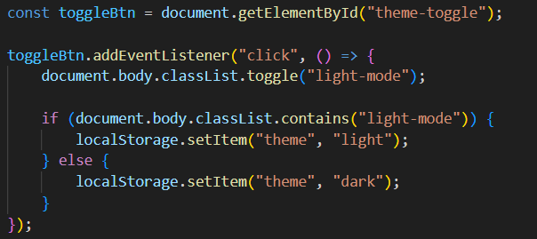

Kode diatas merupakan kode java script yang digunakan untuk fitur tambahan berupa light-mode dan dark-mode pada laman web yang saya buat.

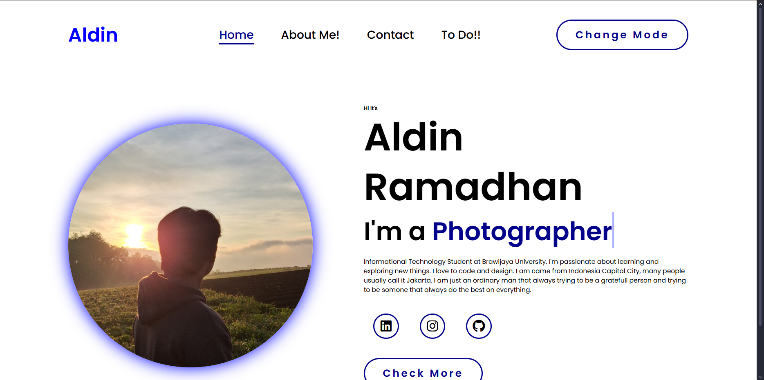

*(Light mode)*

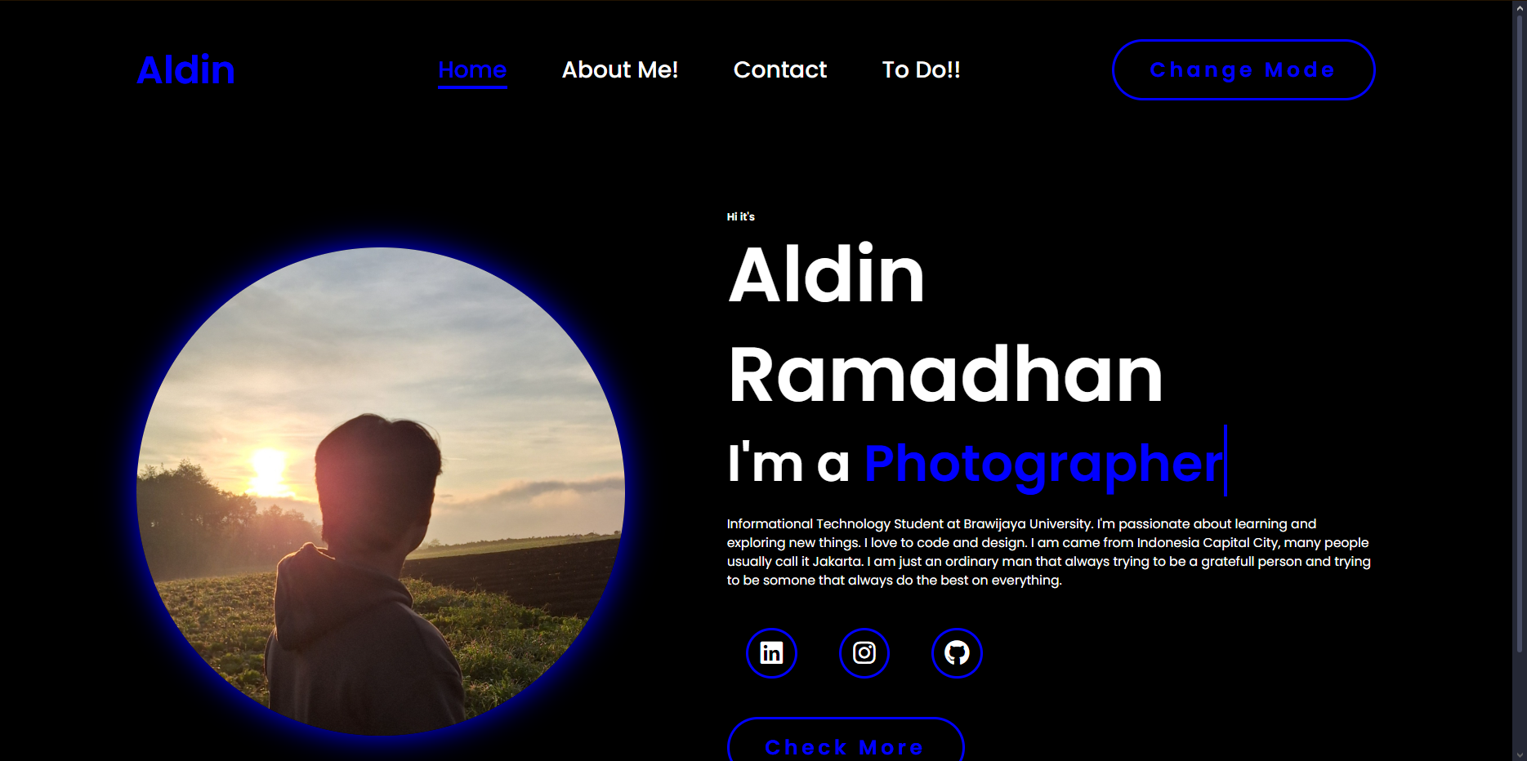

*(dark mode)*

**Potongan kode:**

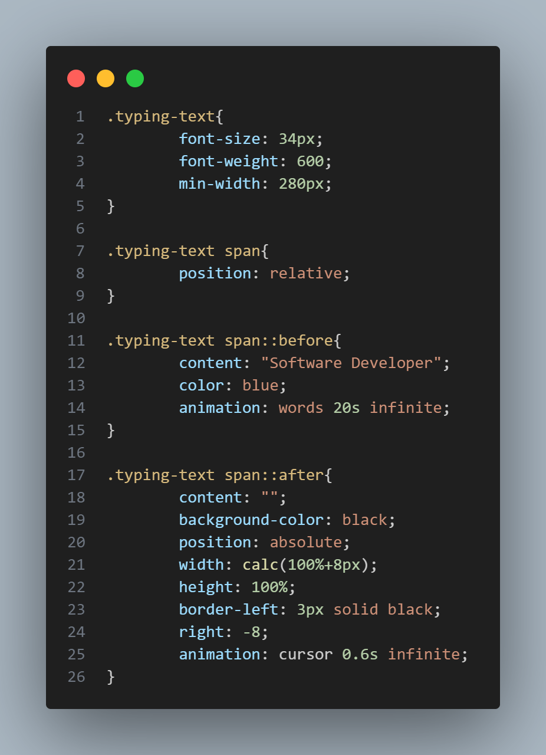 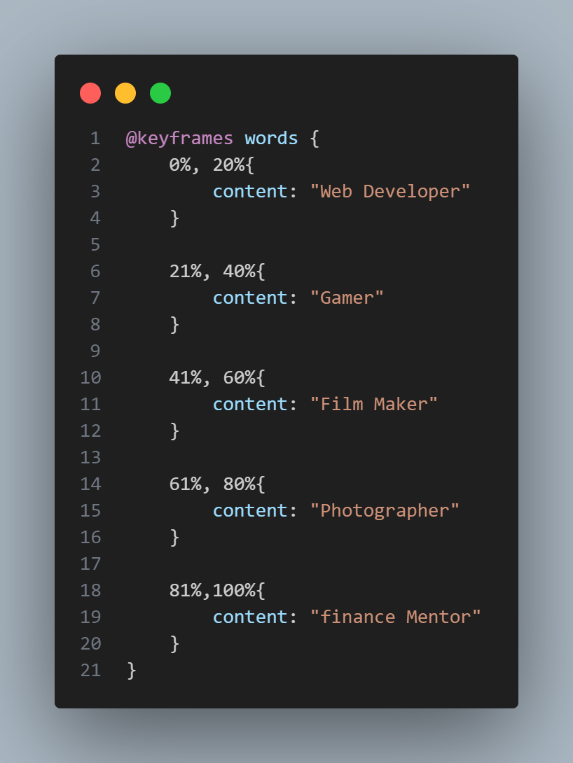

Digunakan untuk membuat animasi penggantian kata-kata berwarna bitu pada homepage



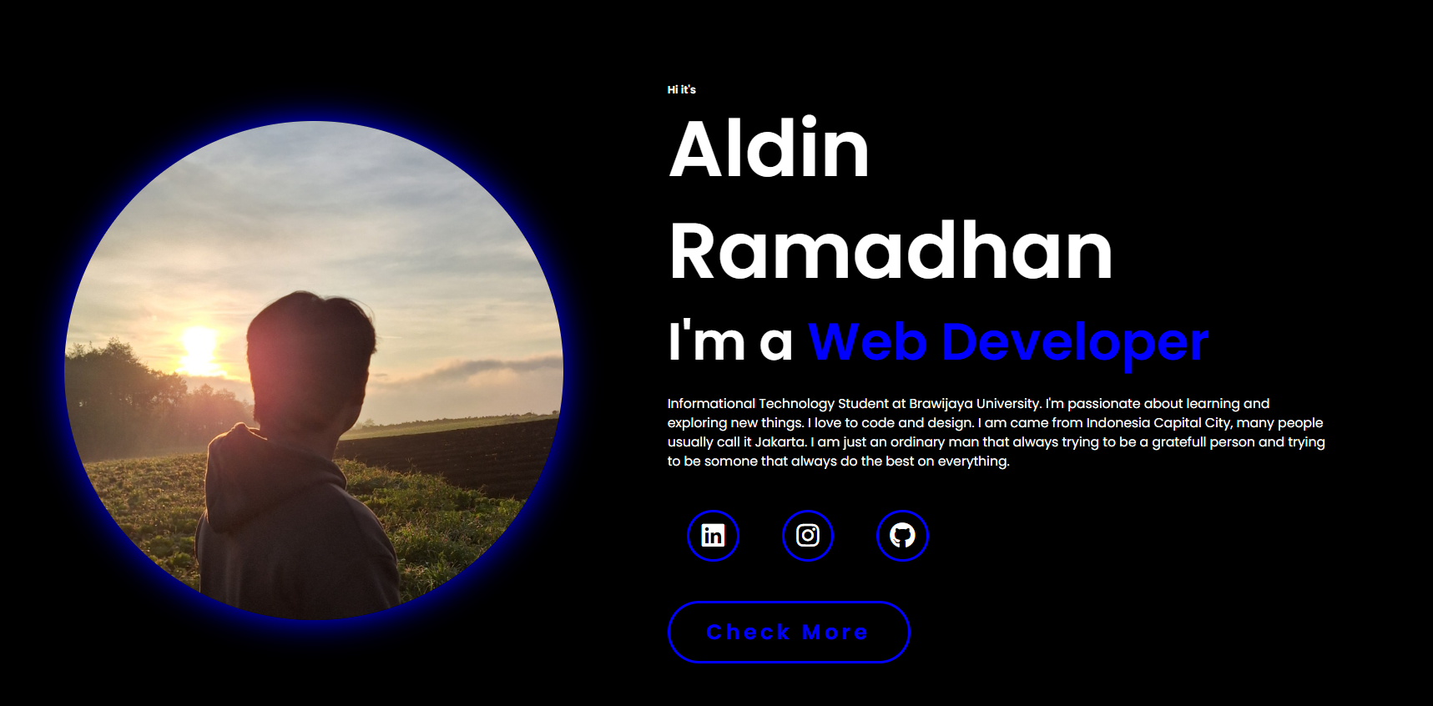

**Potongan Kode:**

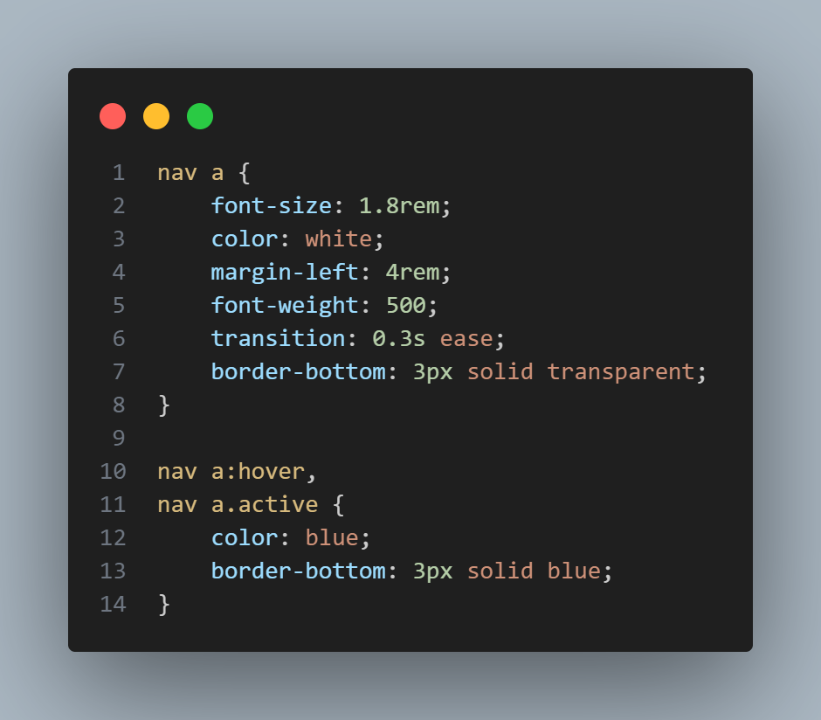

Digunakan untuk membuat animasi ketika kursor berjalan di navigation bar

